HOSTS VIRTUALES

1. ACTIVAMOS EL MODO PERMISIVO UTILIZANDO LOS SIGUIENTES COMANDOS





1. CREAMOS LOS DIRECTORIOS EN LA RUTA /var/www/

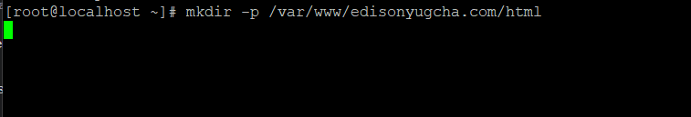

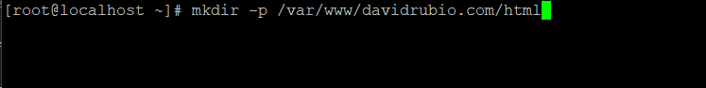

1. CAMBIAMOS LOS PROPIETARIOS Y LOS PERMISOS DE LOS DIRECTORIOS

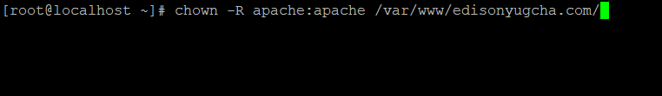



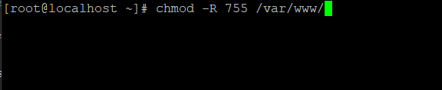

1. EN LAS SIGUIENTES EXTENSIONES COLOCAMOS UN MENSAJE PARA NUESTRA PAGINA

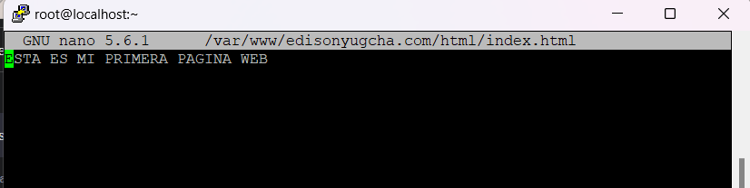

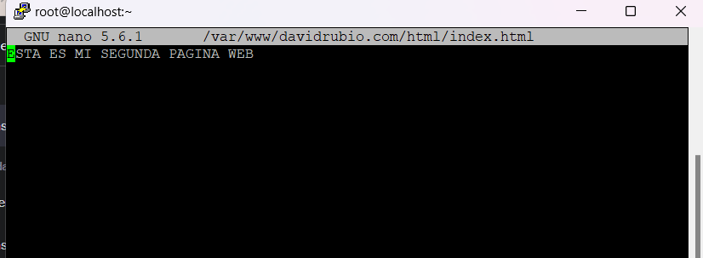

1. EN LA SIGUIENTE EXTENSION MEDIANTE EL PUERTO 80 COLOCAMOS LAS DIRECCIONES Y NOMBRES DE LOS SERVIDORES

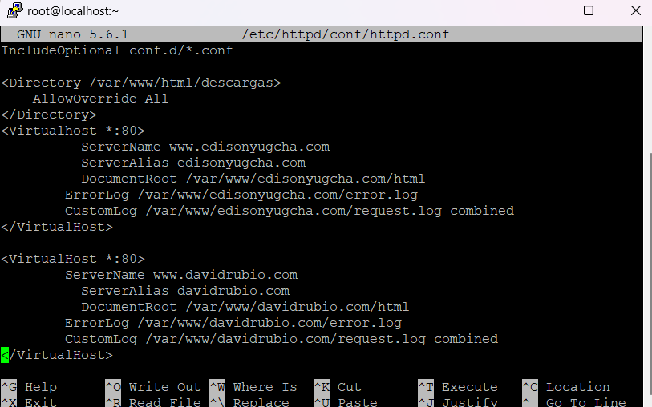

1. EN NUESTRA MAQUINA FISICA ACCEDEMOS A LA SIGUIENTE EXTENSION Y AL FINAL DE ESTE ARCHIVO COLOCAMOS NUESTRAS IP Y LAS DIRECCIONES DE NUESTROS SERVIDORES

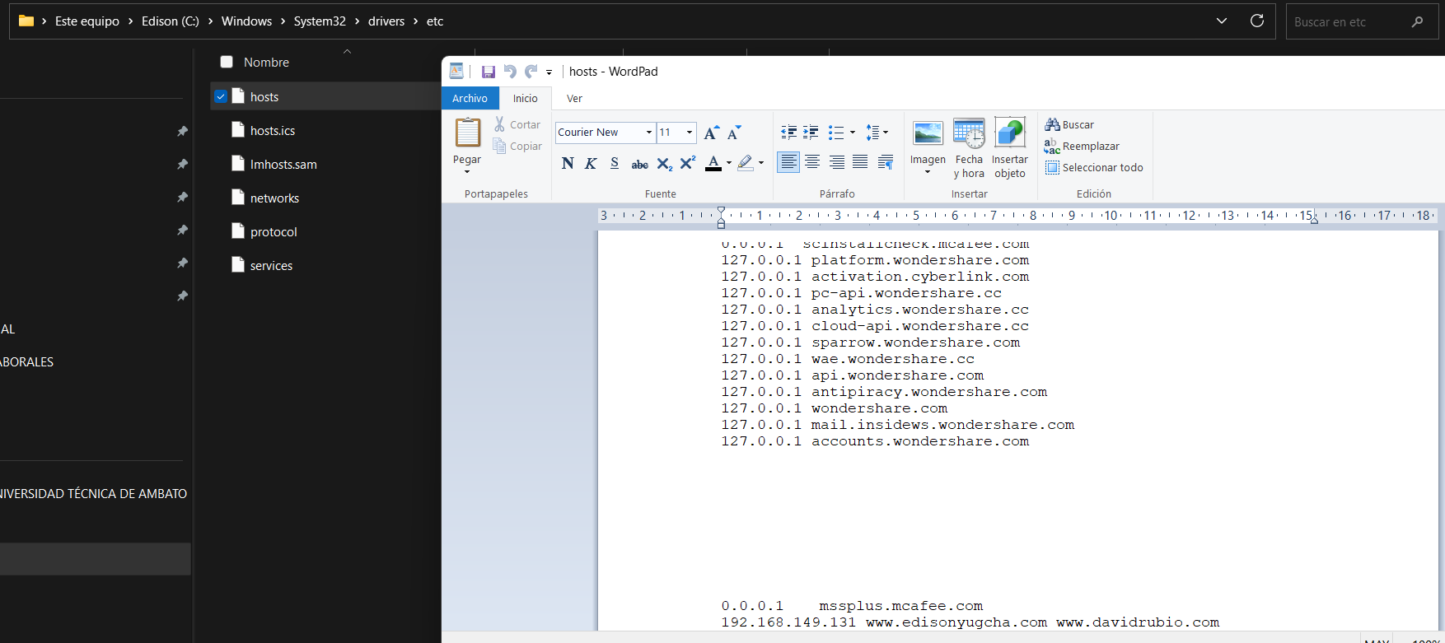

1. FINALEMENTE COMPROBAMOS AL COLOCAR NUESTRAS DIRECCIONES DE LOS SERVIDORES EN NUESTRO NAVEGADOR

